ORDEM DOS ADVOGADOS DO BRASIL (OAB): A COMISSÃO DE DEFESA DOS DIREITOS HUMANOS E DAS MINORIAS¹
Halene Trabulsi ²
Juliana Melo Campos Naufel ³

Sumário: 1 Introdução; 2 Contexto histórico da OAB; 3 A atuação da OAB em defesa Dos Direitos Humanos e das Minorias; 4 Resultados; 5 Conclusão; Anexos; Apêndice; Referências.

RESUMO
A existência e legitimidade das ações afirmativas, postas em práticas através da OAB por intermédio da Comissão de Defesa dos Direitos Humanos e das Minorias, visam dar efetividade ao postulado máximo previsto na Constituição Federal no artigo 5º, segundo o qual “todos são iguais perante a lei, sem distinção de qualquer natureza”, uma vez que a própria Carta Magna também é enfática ao dispor no artigo 133 que “o advogado é indispensável à administração da justiça”.

PALAVRAS-CHAVE
Acesso à justiça. Efetividade. Instituições. Sociedade ludovicense.

1 INTRODUÇÃO

Quando tratamos do direito das minorias, temas relativos aos homossexuais, idosos, indígenas, negros, quilombolas, e sistemas de cotas de ensino superior, ocupam lugar de destaque no cenário jurídico, sobretudo porque historicamente sempre encontraram forte resistência na tutela dos direitos dai decorrentes.
Nessa situação o Poder Judiciário tem prestado grande auxílio na concessão de medidas que permitem a implantação de políticas públicas e sociais em perfeita sintonia com a realidade, diminuindo o desequilíbrio que leva a injustiça, a exemplo do reconhecimento das cotas sociais para o exercício de garantias fundamentais previstas na Constituição Federal, tema que já foi declarado pelo Supremo Federal como de repercussão geral quando julgou o Recurso Extraordinário 597285, oportunidade em que o Pretório Excelso “manifestou-se quanto à constitucionalidade do sistema de reserva de vagas (também conhecido como “sistema de cotas”), reconhecendo a existência de repercussão geral a partir da relevância jurídica e social da questão constitucional”. Em outra oportunidade o STF reconheceu o direito à união homoafetiva entre pessoas do mesmo sexo com nítida consequência no âmbito patrimonial e no direito sucessório.
O artigo tem por escopo abordar sobre os diversos problemas enfrentados por parte da sociedade ludovicense ao se deparar com o acesso à justiça. No primeiro momento será abordado o contexto histórico da OAB, bem como sua formação, transformação, conquistas, metas a ser alcançada, ou seja, uma visão geral da OAB estritamente ao seu aspecto histórico.
No segundo momento a atenção será voltada para a atuação da OAB para a concretização do acesso à Justiça, de que forma ela auxilia, como, quem são os mais favorecidos, beneficiados, de que forma poderão ser obtidos os direitos e deveres diante da sociedade, equiparando sempre em relação à sociedade ludovicense.

2 CONTEXTO HISTÓRICO DA OAB

A Constituição Federal confiou à Ordem dos Advogados do Brasil um papel decisivo no cenário jurídico brasileiro ao dotá-la de representatividade na composição dos Tribunais Superiores, Conselho Nacional de Justiça e Conselho Nacional do Ministério Público, erigindo-a ao mesmo nível da Defensoria Pública.
O Poder Constituinte Originário ainda dotou a OAB de legitimidade papa propor a ação direta de inconstitucionalidade (CF, art. 103, VII) no controle de leis e atos normativos que contrariarem a Constituição Federal.
Com esse sucinto intróito jurídico percebe-se que a OAB não tem como ficar aliada dos movimentos políticos e sociais na defesa dos menos favorecidos, já que historicamente sua atuação tem sido decisiva, inclusive na seara política, a exemplo do ajuizamento da representação que culminou com o processo de impeachment do ex-presidente Fernando Collor e do pedido de impeachment do ex-governador do Distrito Federal José Roberto Arruda.
De acordo com o próprio site da OAB do Maranhão, em sua relação histórica é essencial a ressalva de que “No Maranhão, a Ordem surgiu em 1932, com um Conselho Provisório em passado no dia 4 de abril daquele ano. O Conselho era formado pelos advogados Benedito de Barros e Vasconcelos, Luis Carvalho e João Hermógenes de Matos. (http://www.oabma.org.br/sobre/historia/)
Atualmente com mais de 7 mil advogados inscritos, a Seccional do Maranhão conta com um total de 11 subseções, instaladas no interior do Estado, nas cidades de Imperatriz, Balsas, Caxias, Bacabal, Presidente Dutra, Pinheiro, Açailândia, Chapadinha, Santa Inês, Codó e Pedreiras. Desde a sua criação, a Seccional vem valorizando o advogado e a advocacia; defendendo a melhoria das condições de trabalho dos profissionais com atuação no Estado e as prerrogativas da classe junto às autoridades, órgãos públicos e demais locais onde advogados desempenham suas atividades. (http://www.oabma.org.br/sobre/historia/)

A OAB-MA está voltada essencialmente para os menos favorecidos, ou seja, aqueles cidadãos menos privilegiados, para que tenha cada vez mais seus direitos garantidos diante da sociedade, havendo dessa forma a garantia dos seus direitos fundamentais sem que sejam violados.

3 A ATUAÇÃO DA OAB EM DEFESA DOS DIREITOS HUMANOS E DAS MINORIAS

A proteção do Direito das Minorias no Direito Brasileiro pode ser realizada através das ações afirmativas e visa indubitavelmente corrigir fortes discriminações ocorridas no passado.
A implementação dessas ações não pretende favorecer uma parte ou grupo de pessoas em detrimento de outra ou suprimir qualquer direito, pelo contrário, a execução de medidas dessa natureza se faz necessária para corrigir um grande descompasso, muitas vezes histórico, existente em entre a realidade e o ideal de Justiça, encontrando respaldo jurídico através da Lei 8.906/94, que estabelece:

Art. 44. A Ordem dos Advogados do Brasil (OAB), serviço público, dotada de personalidade jurídica e forma federativa, tem por finalidade:
I - defender a Constituição, a ordem jurídica do Estado democrático de direito, os direitos humanos, a justiça social, e pugnar pela boa aplicação das leis, pela rápida administração da justiça e pelo aperfeiçoamento da cultura e das instituições jurídicas. (LEI 8.906 DE 4 DE JULHO DE 1994)

Do ponto de vista restritamente jurídico existe um entendimento que vem ganhando cada vez mais expressão nos tribunais brasileiros no sentido de limitar a ação da OAB apenas à proteção de matérias restritas aos interesses de seus associados (Advogados), fazendo com o que o Poder Judiciário não tenha reconhecido a legitimidade da Ordem, por exemplo, na proteção de direito do consumidor e na declaração da ilegalidade de tributos.
Deixar de reconhecer um direito assegurado em detrimento a questões processuais é viver completamente alheio a realidade social e desconhecer que muitas pessoas não tem acesso a justiça como deveriam ter, e quando tem deixam de ter a pretensão atendida. Conferindo legitimidade à OAB na defesa do direito dessas pessoas que são excluídas é de muita importância e visa diminuir a discriminação que leva a exclusão social.
Os juízes que perfilham essa tese jurídica estão dissociados do sentimento de justiça porque o julgamento de um processo pode ser decido com base na analogia e na equidade, havendo inclusive previsão legal nos artigos 126 e 127 do Código de Processo Civil, segundo os quais:
Artigo 126. O juiz não se exime de sentenciar ou despachar alegando lacuna ou obscuridade da lei. No julgamento da lide caber-lhe-á aplicar as normas legais; não as havendo, recorrerá à analogia, aos costumes e aos princípios gerais de direito.
Art. 127. O juiz só decidirá por equidade nos casos previstos em lei.
Com a devida vênia dos juízes que perfilham entendimento que limitam a ação da OAB na propositura de ações afirmativas, entendemos que a matéria precisa ser revista porque manifestamente dissociada da realidade social.
RESULTADOS

Nos resultados da pesquisa de campo é possível ressalvar aspectos muito importantes para que haja acesso à justiça na sociedade ludovicense, bem como a OAB e seus componentes que tornam acessíveis este importante acesso.
A OAB é prevista constitucionalmente não havendo hierarquia entre advogados, promotores e juízes, como diziam antigamente, que se baseavam em um triângulo em que o juiz estaria no ápice, sendo assim, o mais importante comparado aos outros.
Muitas pessoas não têm acesso a um advogado, não têm consciência dos seus direitos, dessa forma, como essas pessoas terão seus direito defendidos ou até mesmo terem o direito de acusar sem possuir um advogado?
O acesso à justiça nasce no momento em que o advogado com função essencial defende um cliente do conhecimento. São muitas leis, sejam elas especiais, ordinárias, complementares, etc. que um cidadão comum, em regra, não conhece e para que saiba precisa do auxílio do profissional que exerce esta função.
A OAB é a instituição que representa o advogado, onde muitas vezes o advogado é desrespeitado e às vezes ele sozinho não tem como fazer valer as suas prerrogativas, então ela vai à OAB para que possa ser defendido e assim defender seu cliente.
Quando foi feita a pergunta ao entrevistado Rafael Silva, membro da Comissão Direitos Humanos da OAB-MA se o acesso à justiça é considerado um direito básico, ele respondeu da seguinte maneira: “O acesso à justiça é considerado por muitos que trabalham nessa luta diária pela população para que seja garantidora de direitos, um direito básico, pois é necessário que o Estado tenha uma estrutura voltada para a emancipação humana e estabelecendo uma efetivação do princípio democrático tendo em vista a compreensão sobre a produção e compreensão, não só do jurídico, como também do político na dinâmica social.”
Na OAB-MA existem o Tribunal de Ética e a Ouvidoria que são essenciais para a sociedade, alcançando a justiça para que erros não sejam cometidos sem que faltem punições capazes de resolver uma determinada situação.
O Tribunal de Ética é o órgão da OAB responsável por julgar aqueles profissionais faltosos que atuam contra a ética, por exemplo, um advogado firmou um contrato com as partes e não repassou os honorários para uma das partes, acabou ficando com tudo, aquele advogado que não atuou com firmeza necessária na sua causa, cabe ao Tribunal de Ética julgar, ou até mesmo punir se necessários, com a censura, suspensão ou exclusão do cargo da função do advogado. O Tribunal de Ética é composto por membros indicados pelo conselho seccional e tem função primordial de julgar os advogados faltosos.
A Ouvidoria está voltada para aqueles advogados que se apropriam de alvará, por exemplo, serve para denúncias, reclamações e da Ouvidoria vai ser passado para o Tribunal de Ética. Qualquer pessoa poderá ir a Ouvidoria e reclamar, porém nem todas as pessoas possuem conhecimento dessa informação, logo cabe a OAB por alguns meios informar a sociedade para que haja todo esclarecimento diante de uma causa a ser resolvida.
Outra comissão que se pode observar foi a Comissão dos Jovens Advogados, uma das comissões mais atuantes hoje em dia, trabalha em parceria com o Tribunal de Ética com a finalidade dita anteriormente. Algumas comissões possuem uma boa parceria com o Ministério Público Estadual e com a Defensoria Pública da União, mas o que faz a efetivação do acesso à justiça nesse caso é a mobilização, o contato com o povo, movimentos populares.

5 CONCLUSÃO

Por tudo o exposto, pode-se concluir que a Ordem dos Advogados do Brasil, detém interesse e prerrogativas que podem atuar como substituto processual, com legitimação extraordinária, especialmente na defesa dos direitos dos mais necessitados, através das ações afirmativas, já que a pretensão nesses casos é voltada à Justiça.
Para que haja um conhecimento mais amplo de como se chegar à justiça na cidade de São Luís do Maranhão, as Comissões precisam focar em projetos, campanhas que atentem para a sociedade, que muitas vezes, não possuem acesso por falto de conhecimento, visto que, as maiores partes daqueles que não tiveram uma educação completa na escola pensam que só que aquelas que possuem condições financeiras poderão obter acesso à justiça, a um advogado, a uma defesa.
ANEXOS
Figura 1 – Conversa sobre o Tribunal de Ética, Ouvidoria, entre os estudantes e os dois membros Carlos Brissac e Bruno Leal, da Comissão de Jovens Advogados, na OAB.
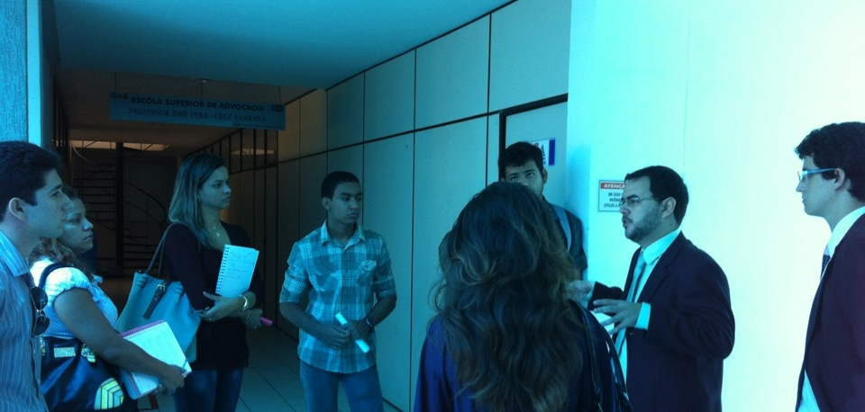
Fonte: Autoria própria
Figura 2: Sala do Plenário da OAB

Fonte: Autoria própria

Figura 3: Conversa com os membros da Comissão Jovens Advogados sobre a OAB-MA.
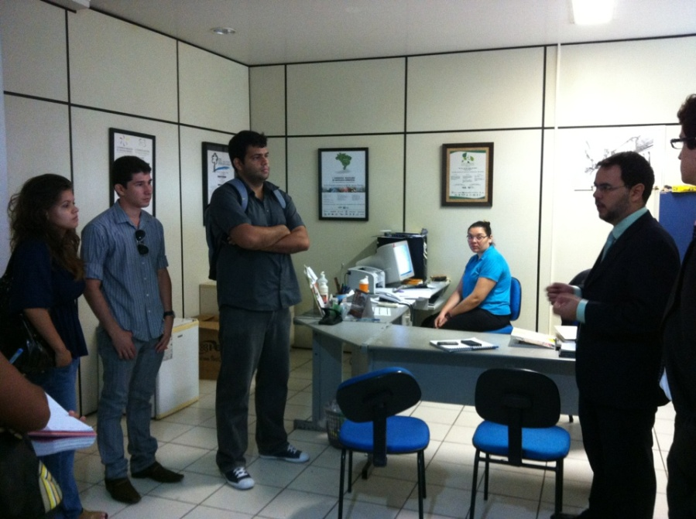
Fonte: Autoria própria
APÊNDICE
Entrevista feita com Rafael Silva, membro da Comissão de Direitos Humanos da OAB-MA, no dia 18 de novembro de 2012. Foram feitas perguntas relacionadas ao título do paper elaborado, para que haja uma melhor compreensão acerca do subtema que é Defesa dos Direitos Humanos e das Minorias. Será exposta as perguntas mais relevantes acerca do assunto abordado no trabalho.
Pergunta: Desde a criação da comissão quais resultados você aponta como mais relevantes?
Felipe Silva: Não saberia te apontar o que houve desde o começo, mas posso afirmar que a partir da atual composição a Comissão deu uma guinada no que diz respeito à forma de sua atuação. A CDH OAB hoje atua numa parceria fina com os movimentos sociais. Nossas pautas de luta são as pautas dos movimentos populares. Não à toa, todos os integrantes da CDH são vinculados a movimentos e organização sociais q atuam na defesa de direitos humanos. Posso citar como exemplo o Centro Indigenista Missionário, a União Estadual por Moradia Popular, o MST, a Comissão Pastoral da Terra, o Centro de Cultura Negra, a Federação dos Trabalhadores na Agricultura do estado do Maranhão, a Sociedade Maranhense de Dts Humanos, o Projeto Justiça nos Trilhos (atuaem defesa das comunidades afetadas pela VALE SA), o Centro de Desfesa da Vida de Açailândia, entre outros.
Pergunta: É sabido que o Maranhão é um dos Estados mais pobres da Federação, com sérios problemas de infraestrutura e que o Poder Judiciário não é uma exceção, haja vista que temos um magistrado para cada 20 mil habitantes, de tal modo que a tutela jurisdicional não é garantida satisfatoriamente. No que diz respeito ao município de São Luís, que iniciativas têm a Comissão de Direitos Humanos para facilitar o acesso à Justiça pelo cidadão ludovicense?
Felipe Silva: Sabemos das dificuldades estruturais do Poder Judiciário, inclusive em relação aos recursos humanos. Somos solidários a todas as iniciativas que busquem garantir condições adequadas de trabalho para todos os trabalhadores, inclusive magistrados. A CDH OAB-MA fez uma opção pelos grupos vulneráveis. Nós temos lado definido, o dos movimentos populares. Isso porque sabemos do padrão histórico de exclusão que assola a vida de trabalhadores do campo, população LGBT, encarcerados, populações inteiras sem moradia digna, mulheres vítimas de violência. Optamos pela rua. O direito que buscamos é demandado lá. Os gabinetes para nós são espaços de reivindicação popular.
Pergunta: Qual relação você faz entre direitos humanos e acesso a justiça?
Felipe Silva: Não penso que os direitos humanos defendam apenas do acesso ao Poder Judiciário. Evidentemente, tratamos de pautas muito mais amplas que o acesso a processos judiciais - apesar de isso ser também importante. O direito ao acesso a uma ordem jurídica justa é um dos direitos fundamentais de cidadania. Entre inúmeras razões, destacaria o fato de que o acesso a uma ordem jurídica justa implica num ordem normativa e numa estrutura instituticional que se paute pela isonomia e pelo compromisso com a construção de uma cultura de respeito aos direitos humanos. Infelizmente, ainda enfrentamos muitos entraves na defesa de grupos vulneráveis em razão de uma cultura jurídica forjada num padrão cultural de matiz liberal e pouco aberto a questionamentos. A democratização do Judiciário não é apenas abrir portas de acesso à população, mas inserir o Judiciário na lógica democrática. Afinal, os movimentos não querem apenas ser atendidos pelo Judiciário, mas participar ativamente da própria construção da ordem jurídico-política que temos.
Pergunta: Quais os principais objetivos da Comissão de Direitos Humanos?
Felipe Silva: Atuar na defesa de grupos vulneráveis, especialmente encarcerados, vítimas de violência institucional, afetados por conflitos fundiários urbanos e rurais e população LGBT (Lésbicas, Gays, Bissexuais, Transexuais, Travestis e Transgêneros).
Pergunta: Existe alguma iniciativa na qual as comissões atuam de forma integrada para promover o acesso à Justiça do cidadão ludovicense?
Felipe Silva: Estamos onde os conflitos ocorrem. Difícil é nos achar em gabinetes. Promover o acesso à justiça para nós é estar onde as ameaças ocorrem, pisar no mesmo chão, estar ao sol, participar da organização popular. Só é possível atuar assim. Sem isso perderíamos o foco. O direito para nós é levantado do chão.

REFERÊNCIAS
CAPPELLETTI, Mauro; GARTH, Bryant. Acesso à justiça. Porto Alegre: Fabris, 1988.

Constituição Federal

Felipe Silva. Comissão de Direitos Humanos. Via E-mail. 18 de novembro de 2012.

História sobre a OAB-MA. Disponível em: < http://www.oabma.org.br/sobre/historia. > Acesso em: 17 nov 2012.

LEI 8.906/94.

LEMOS FILHO, Arnaldo; BARSALINI, Glauco; VEDOVATO, Luís Renato; MELLIM FILHO, Oscar (orgs.). Sociologia geral e do direito. Campinas/SP: Alínea, 2004.

STF - Agravo Regimental no Recurso Extraordinário 477.554 MG.

RE 597285 RG / RS

¹Paper apresentado à disciplina Sociologia Jurídica, ministrada pela professora Nilvanete de Lima, da Unidade de Ensino Superior Dom Bosco (UNDB). ² Aluna do 3º período do curso de Direito vespertino, da UNDB. E-mail: halenetrabulsi@hotmail.com ³ Aluna do 3º período do curso de Direito vespertino, da UNDB. E-mail: meloju2011@hotmail.com

